Таб. 1 Результаты вычислений в зависимости от Eps (метод наискорейшего спуска)

|  |  |  |  |  |  |  |
| --- | --- | --- | --- | --- | --- | --- |
|  | Квадратичная функция при Eps=0.01  [x, y] = [0, 0] | Квадратичная функция при Eps=0.00001  [x, y] = [0, 0] | Функция Розенброка при Eps=0.01,  a = 15  [x, y] = [0, 0] | Функция Розенброка при Eps=0.01,  a = 200  [x, y] = [0, 0] | Функция Розенброка при Eps=0.000001,  a = 15  [x, y] = [0, 0] | Функция Розенброка при  Eps=0.000001, a = 200  [x, y] = [0, 0] |
| Кол-во итераций | 11 | 26 | 523 | 9531 | 1493 | 21749 |
| Кол-во вычисления  функции | 231 | 1040 | 10983 | 190620 | 59720 | 869960 |
| Кол-во вычисления  градиентов | 12 | 27 | 524 | 9532 | 1494 | 21750 |
| Точка минимума | (0.0, -2.23) | (0.0,  -2.236068) | (0.99 , 0.98) | (0.99 , 0.98) | (0.999999,  0.999998) | (0.999999,  0.999998) |
| Минимальное  значение | 41.0 | 41.0 | 0.0 | 0.0 | 0.0 | 0.0 |

Таб. 2 Результаты вычислений в зависимости от Eps (метод градиентного спуска с дроблением шага)

|  |  |  |  |  |  |  |
| --- | --- | --- | --- | --- | --- | --- |
|  | Квадратичная функция при  Eps=0.01  [x, y] = [0, 0] | Квадратичная функция при Eps=0.00001  [x, y] = [0, 0] | Функция Розенброка при Eps=0.01,  a = 15  [x, y] = [0, 0] | Функция Розенброка при Eps=0.01,  a = 200  [x, y] = [0, 0] | Функция Розенброка при Eps=0.000001,  a = 15  [x, y] = [0, 0] | Функция Розенброка при  Eps=0.000001, a = 200  [x, y] = [0, 0] |
| Кол-во итераций | 25 | 63 | 525 | 7178 | 2533 | 30375 |
| Кол-во вычисления  функции | 60 | 136 | 1070 | 14387 | 5086 | 60781 |
| Кол-во вычисления  градиентов | 26 | 64 | 526 | 7179 | 2534 | 30376 |
| Точка минимума | (0.0, -2.23) | (0.0,  -2.236068) | (0.99 , 0.98) | (0.99 , 0.98) | (0.999999,  0.999998) | (0.999999,  0.999998) |
| Минимальное  значение | 41.0 | 41.0 | 0.0 | 0.0 | 0.0 | 0.0 |

Таб. 3 Результаты вычислений в зависимости от метода вычисления

|  |  |  |  |  |  |  |
| --- | --- | --- | --- | --- | --- | --- |
|  | Квадратичная  функция при Eps=0.01  Метод наискорейшего спуска | Квадратичная функция при Eps=0.01  Метод дробления шага | Функция Розенброка при Eps=0.01,  a = 15  Метод наискорейшего спуска | Функция Розенброка при Eps=0.01, a = 15  Метод  дробления шага | Функция Розенброк а при Eps=0.01, a = 200  Метод наискорейшего спуска | Функция Розенброка при Eps=0.01, a = 200  Метод дробления шага |
| Кол-во  итераций | 11 | 25 | 523 | 525 | 9531 | 7178 |
| Кол-во вычисления  функции | 231 | 60 | 10983 | 1070 | 190620 | 14387 |
| Кол-во  вычисления градиентов | 12 | 26 | 524 | 526 | 9532 | 7179 |
| Точка  минимума | (0.0, -2.23) | (0.0, -2.23) | (0.99 , 0.98) | (0.99 , 0.98) | (0.99 , 0.98) | (0.99 , 0.98) |
| Минимально е значение | 41.0 | 41.0 | 0.0 | 0.0 | 0.0 | 0.0 |

Таб. 3 Зависимость кол-ва вычислений от положения начальной точки

|  |  |  |  |
| --- | --- | --- | --- |
|  | Квадратичная  функция Начальная точка – (0, 0) | Квадратичная функция Начальная точка – (1, 2) | Квадратичная  функция Начальная точка – (10, 12) |
| Кол-во  итераций | 11 | 8 | 7 |
| Кол-во вычисления  функции | 231 | 168 | 147 |
| Кол-во  вычисления градиентов | 12 | 9 | 8 |

В ходе лабораторной работы были рассмотрены два метода безусловной двумерной минимизации. Первый метод: «метод наискорейшего спуска», эффективен за счет оптимального выбора следующей точки в релаксационной последовательности. Это позволяет провести вычисления с меньшим числом итераций. Второй: «метод дробления шага», отличается более высокой скоростью при вычислении минимума. Также на скорость вычислений влияют заданная точность и выбор начальной точки.

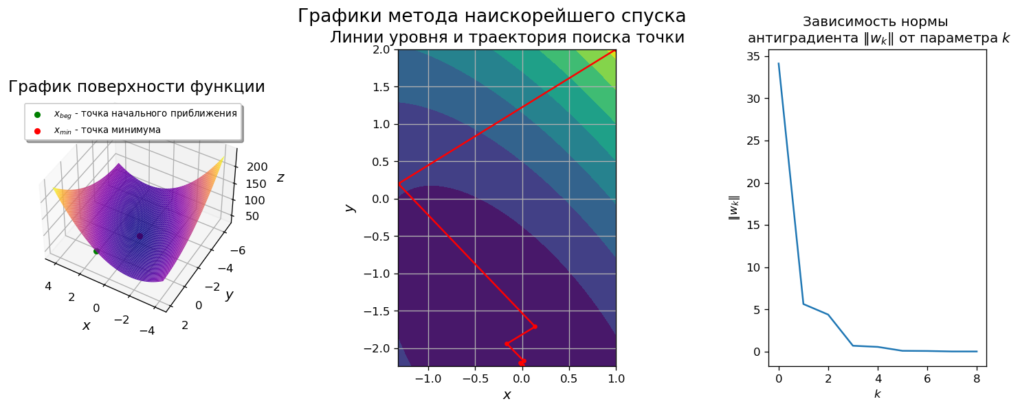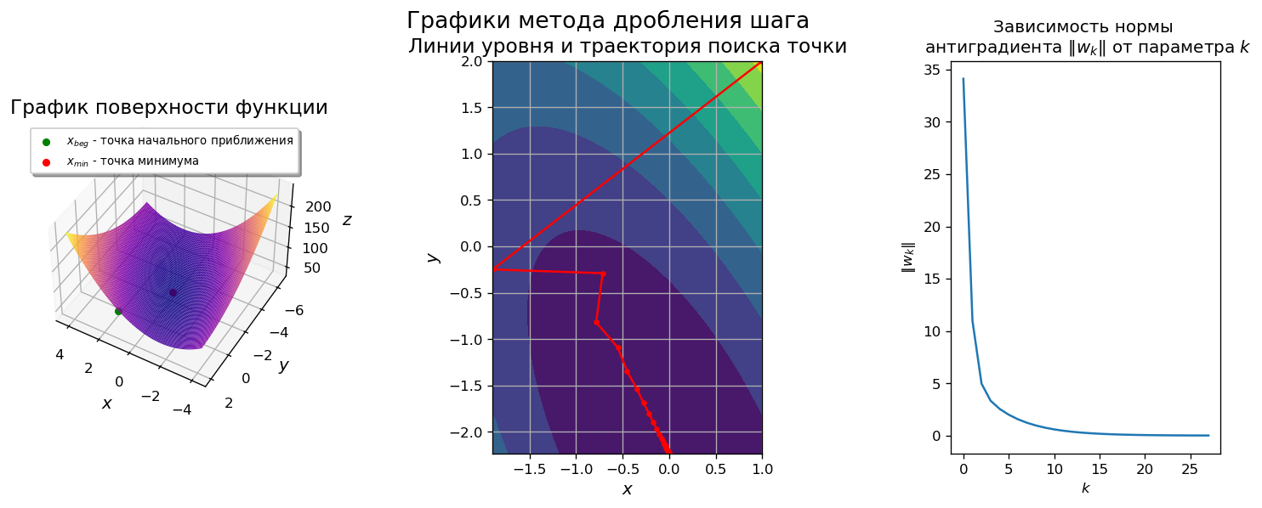

Рис. 1 Графики вычислений квадратичной функции

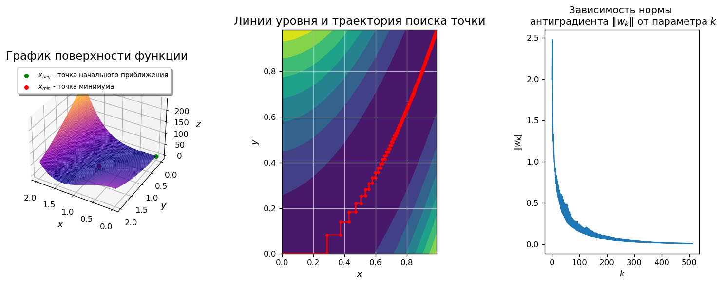 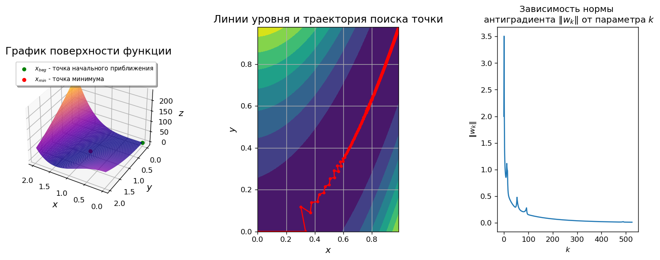

Рис. 2 Графики вычислений функции Розенброка (a = 15)